Pokyny pro zaheslování složky s povinnými přílohami ke Zprávě o realizaci projektu

- Vložení požadovaných příloh do složky, která je předmětem zabezpečení
- Pravým tlačítkem myši klikneme na složku, která je předmětem zabezpečení. Zobrazí se panel nabízející možnost formátu „7-Zip“. Označíme toto pole a dále v panelu označíme pole „Přidat do archivu...“

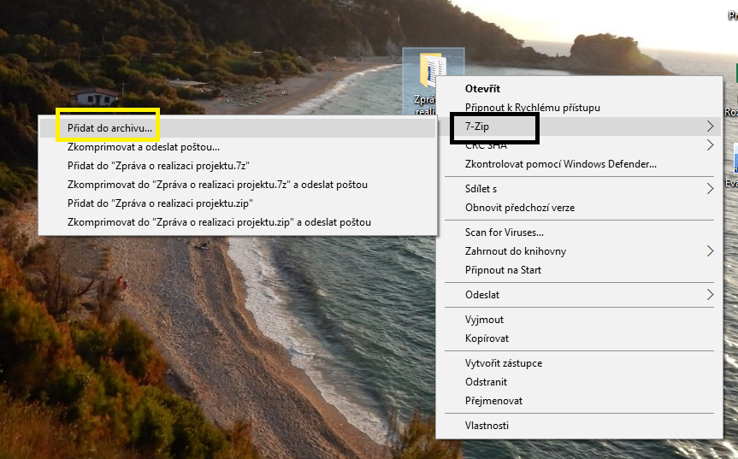

- Následně se zobrazí okno „Přidat do archivu“. V položce „Vložit heslo“ zadáte přidělené heslo a v položce „Potvrzení hesla“ heslo opětovně zadáte z důvodu kontroly. Poté zaškrtnete políčko „Zakódovat názvy souborů“ a stisknete tlačítko „OK“.

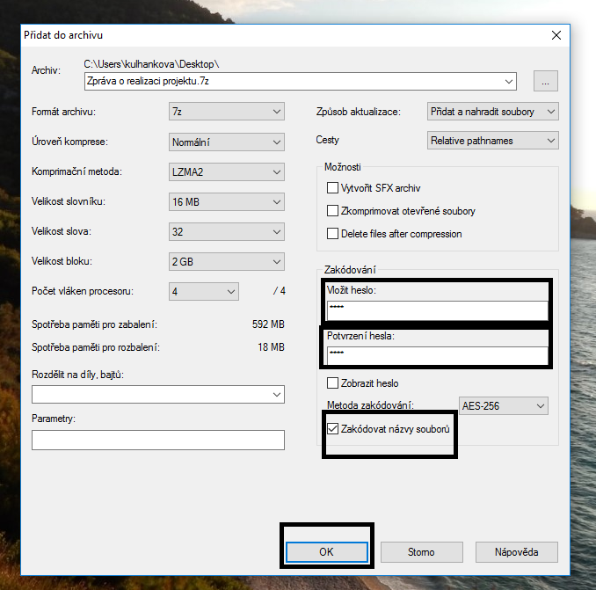

- Na ploše se zobrazí již zabezpečená složka, jejíž obsah se zpřístupní vložením hesla. Takto zabezpečená složka bude zaslána na adresu renata.kulhankova@plzensky-kraj.cz.
